MANUAL DE USUARIO DEL Inventario MAJP | DAM 1 2017-2018

Realizado por Manuel Vicente Almagro, Jesús Rojas y Alberto de Castro.

Contenido

[Acceso a la Plataforma Web de Inventariado 1](#_Toc516128233)

[Página de Inicio: Características y Accesos Rápidos 2](#_Toc516128234)

[Página de Altas (Ejemplo): 3](#_Toc516128235)

[Mantenimiento de Pedidos: 3](#_Toc516128236)

[Página de Mantenimiento (Ejemplo) 4](#_Toc516128237)

[Página de Mantenimiento de Incidencias 4](#_Toc516128238)

# Acceso a la Plataforma Web de Inventariado

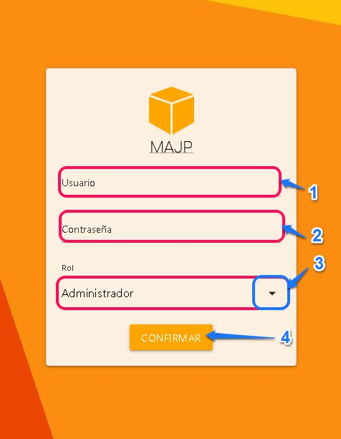

* Haga clic o pulse con el dedo (en versión móvil) para introducir el nombre de usuario y contraseña (1 y 2).
* Con el desplegable, haciendo clic en la flecha de la derecha puede acceder a los modos o roles de usuario (3).
* Pulse en CONFIRMAR para acceder a la plataforma . (4)

Asegúrese de que el usuario y contraseña introducidos coinciden con el rol del usuario, en caso contrario le dará fallo de autenticación (también puede aparecer fallo de autenticación si usuario y/o contraseña son introducidos incorrectamente.)

* Por defecto está instalado el usuario Administrador con nombre de usuario: **admin** y contraseña: **joyfe2018**.

# C:\Users\Alberto\Desktop\Imagen_sin_título_060718_072054_AM.jpgPágina de Inicio: Características y Accesos Rápidos

1. Estos enlaces le permitirán desplazarse rápidamente a la página de inicio de la Aplicación Web.
2. Con estos enlaces accede a un listado de los dispositivos inventariados, donde podrá consultar datos más específicos y que veremos más adelante en este manual.
3. Acceso rápido a los informes predefinidos de la aplicación.
4. A través de este enlace podrá acceder directamente a la gestión de los usuarios de la aplicación.
5. Es el icono/enlace de Cierre de sesión y salida de la aplicación. Asegúrese de Cerrar la sesión para dejar de utilizar la aplicación.

# Página de Altas (Ejemplo):

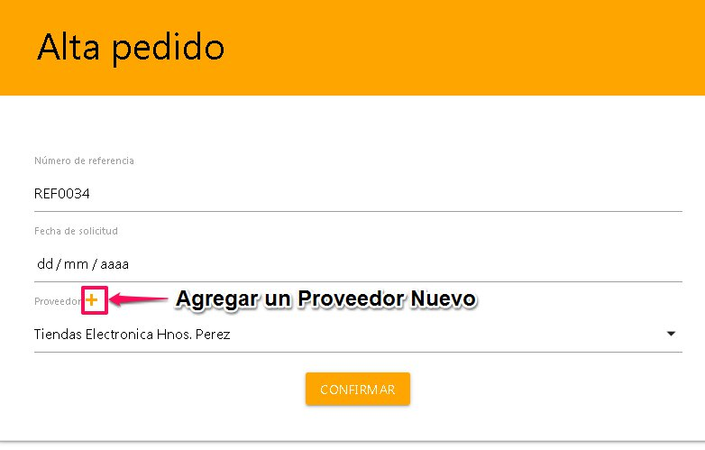

# C:\Users\admin-dam1\Desktop\Imagen_sin_título_060718_093719_AM.jpgMantenimiento de Pedidos:

Tenga en cuenta que si cierra un pedido, no podrá añadir nuevos productos al pedido

# Página de Mantenimiento (Ejemplo)

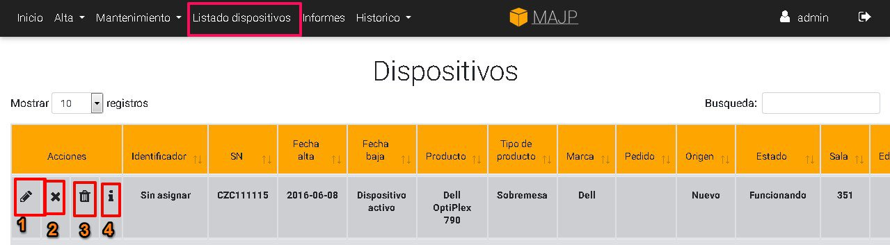

1. Edición de datos.
2. Dar de Baja un Registro
3. Eliminar el registro
4. Detalles Técnicos de cada registro

# Página de Mantenimiento de Incidencias

